TALLER DEL MODULO 1 : DIPLOMADO EN CIENCIA DE DATOS, INTELIGENCIA ARTIFICIAL Y GESTION DE PROYECTOS PARA LA INDUSTRIA 4.0.

Objetivo: Desarrollar habilidades prácticas en el diseño de bases de datos, importación de conjuntos de datos y extracción de información analítica orientada a la sostenibilidad y eficiencia energética industrial.

Parte 1: Considerando que el archivo contiene datos técnicos de vehículos (como tamaño del motor, cilindros, consumo de combustible en ciudad/carretera y emisiones de CO2):
- Crea una base de datos con el nombre ejercicios.
- Crea una tabla manual para cargar el dataset fuel_consumption.

Parte 2: Utilizando el dataset importado, escribe la consulta SQL óptima para responder a cada uno de los siguientes requerimientos analíticos basados en los códigos e instrucciones vistos en clase:
- Escribe una consulta para recuperar todos los registros de la tabla y verificar que la importación fue exitosa.
Consulta: “SELECT *
FROM fuel_consumption;
“
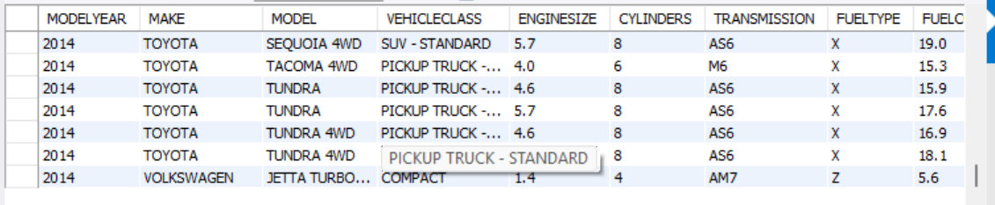
- Aplica una cláusula para limitar el resultado y visualizar únicamente las primeras 15 filas con el fin de optimizar el uso de memoria en el servidor.
Consulta: “SELECT *
FROM fuel_consumption
LIMIT 15;
”
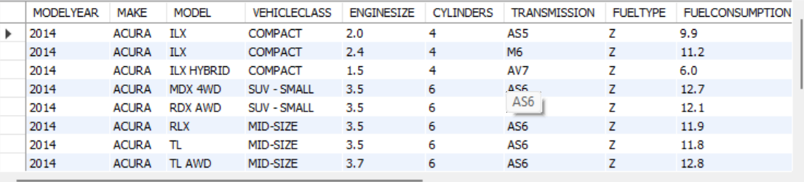
- El departamento de gestión del proyecto necesita un listado limpio de los fabricantes de vehículos presentes en el estudio. Escribe una consulta que devuelva las marcas (MAKE) disponibles en el dataset sin que se repitan.
Consulta: “SELECT DISTINCT MAKE
FROM fuel_consumption;
”
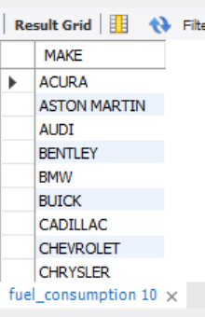
- Filtra el dataset para mostrar únicamente los vehículos que tengan un tamaño de motor (ENGINE_SIZE) mayor a 3.0 litros para analizar el segmento de alto cilindraje.
Consulta: “SELECT *
FROM fuel_consumption
WHERE ENGINESIZE > 3.0;
”
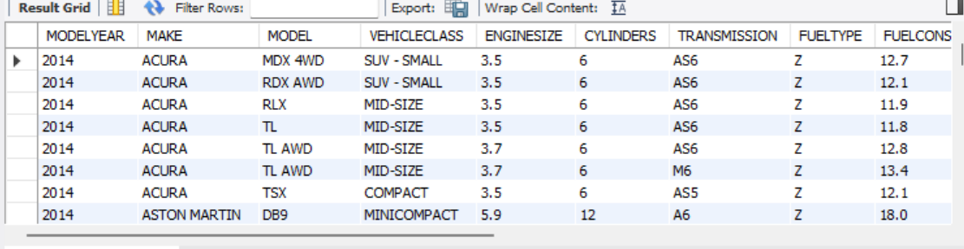
- Redacta una consulta que muestre los vehículos cuyo año de fabricación sea exactamente el analizado en la guía principal de clase.
Consulta: “SELECT *
FROM fuel_consumption
WHERE MODELYEAR = 2014;
”
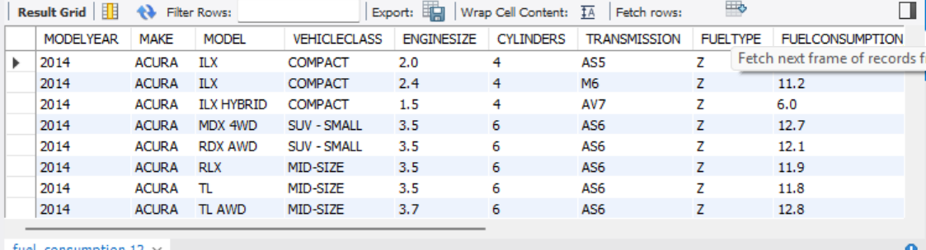
- Determina cuántos vehículos registrados en el dataset pertenecen a una marca específica (por ejemplo, 'CHEVROLET' o 'FORD') utilizando la función COUNT.
Consulta: “SELECT COUNT(*) AS Total_Chevrolet
FROM fuel_consumption
WHERE MAKE='CHEVROLET';
”
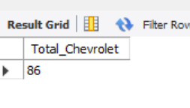
- Escribe una consulta para encontrar los vehículos que registren un consumo de combustible en ciudad inusualmente bajo o alto, aplicando filtros específicos en las columnas de consumo.
Consulta: “SELECT *
FROM fuel_consumption
WHERE FUELCONSUMPTION_CITY < 6
OR FUELCONSUMPTION_CITY > 15;
”
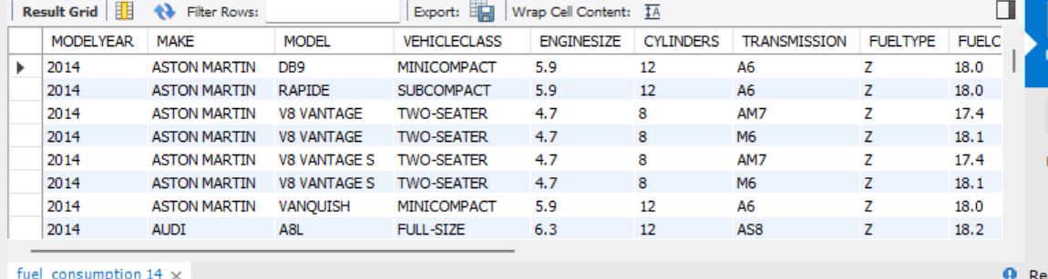
Parte 3: Preguntas de Análisis y Reflexión (Industria 4.0)
- ¿Por qué la limpieza y filtrado de datos en SQL es el paso previo indispensable antes de entrenar un modelo de Machine Learning en Python?

RTA: La limpieza y el filtrado permiten eliminar datos incorrectos, duplicados o incompletos antes del entrenamiento del modelo. Esto mejora la calidad de la información, reduce errores, acelera el entrenamiento y produce modelos con mayor precisión y confiabilidad.

- En un escenario de producción industrial con millones de filas de telemetría vehicular, ¿qué impacto tiene mapear correctamente las llaves primarias y limitar las consultas con LIMIT en lugar de traer siempre todos los datos?

RTA: Las llaves primarias permiten identificar cada registro de forma única, evitando duplicados y mejorando la integridad de la base de datos. Por otro lado, utilizar LIMIT reduce la cantidad de información recuperada en una consulta, disminuyendo el consumo de memoria, el tiempo de respuesta y la carga del servidor, especialmente cuando se trabaja con millones de registros.

- Al revisar el archivo de la guía, se observó que sentencias como TRUNCATE TABLE actúan de forma fulminante eliminando datos. Si estuvieras gestionando un proyecto de analítica de datos en tiempo real, ¿en qué caso específico se justificaría usar un TRUNCATE con la instrucción IMMEDIATE en lugar de un DELETE tradicional?

RTA: TRUNCATE TABLE con IMMEDIATE se utiliza cuando se necesita eliminar rápidamente todos los registros de una tabla sin borrar su estructura. Es apropiado en escenarios donde los datos son temporales, como tablas de carga (staging), datos de pruebas o procesos ETL que deben reiniciarse antes de una nueva importación. A diferencia de DELETE, TRUNCATE es mucho más rápido porque no elimina fila por fila.

